Мин цифры

Сибирский Государственный Университет Телекоммуникаций и Информатики

СибГУТИ

Кафедра высшей математики

РГР 3

Несобственный интеграл (вычеты)

Выполнил: студент 2 курса группы ИП-013

Иванов Леонид Дмитриевич

Новосибирск 2022.г

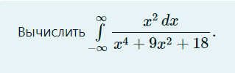

$$f(z)=\frac{z^{2}}{z^{2}+9x^{2}+18}$$

Для начала найдём корни этого уравнения, произведём замену:

$$z^{2}=t$$

тогда наше уравнение будет выглядеть следующим образом:

$$\frac{t}{t^{2}+9t+18}$$

нули знаменателя:

$$t^{2}+9t+18=0$$

D = 9

$$t=\frac{-9±3}{2}$$

$$t_{1}= -3$$

$$t_{2}= -6$$

$z^{2}=-3,z^{2}=-6$

$$t_{1}=±\sqrt{3}i$$

$$t_{1}= ±\sqrt{6}i$$

Нарисуем наши точки на координатной прямой:

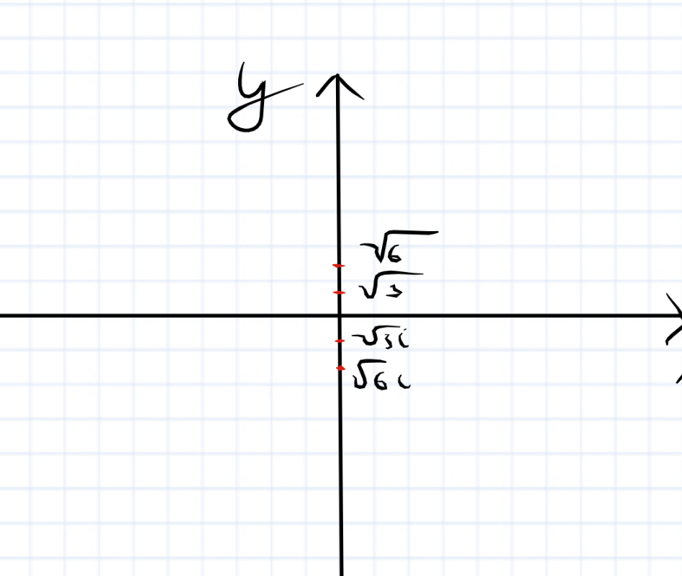

Найдём порядки полюсов:

$$z=\sqrt{3}i,z=\sqrt{6}i$$

Сделаем преобразования:

$$f\left(z\right)=\frac{z^{2}}{z^{4}+11z^{2}+18}=\frac{z^{2}}{\left(z-\sqrt{3}i\right)\left(z+\sqrt{3}i\right)\left(z-\sqrt{6}i\right)\left(z+\sqrt{6}i\right)}$$

$$g\left(z\right)=\frac{z^{2}}{\left(z+\sqrt{3}i\right)\left(z-\sqrt{6}i\right)\left(z+\sqrt{6}i\right)} \\ g\left(\sqrt{3}i\right)=\frac{-3}{\left(\sqrt{3}i+\sqrt{3}i\right)\left(\sqrt{3}i-\sqrt{6}i\right)\left(\sqrt{3}i+\sqrt{6}i\right)}=\frac{-\sqrt{3}i}{6\sqrt{3}i}= ≠0$$

z= $\sqrt{3}i$— простой полюс

$$g\left(\sqrt{6}i\right)=\frac{-6}{\left(\sqrt{6}i-\sqrt{3}i\right)\left(\sqrt{6}i+\sqrt{3}i\right)\left(\sqrt{3}i+\sqrt{3}i\right)}=\frac{\sqrt{6}i}{-6\sqrt{6}i}= ≠0$$

z= $\sqrt{6}i$— простой полюс

считаем вычеты по данной формуле:

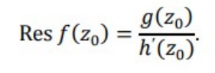

$$h\left(z\right)=z-\sqrt{3}i \\ h^{'\left(z\right)}= 1 \\ Res\left(\sqrt{3}i\right)=\frac{g\left(\sqrt{3}i\right)}{h^{'}\left(\sqrt{3}i\right)}=\frac{-3}{2\sqrt{3}i\left(\sqrt{3}i-\sqrt{6}i\right)\left(\sqrt{3}i+\sqrt{6}i\right)}=\frac{1}{2\sqrt{3}i}$$

$$h\left(z\right)=z-\sqrt{6}i \\ h^{'\left(z\right)}= 1$$

$$Res\left(\sqrt{6}i\right)=\frac{g\left(\sqrt{6}i\right)}{h^{'}\left(\sqrt{6}i\right)}=\frac{-6}{-2\sqrt{6}i\left(\sqrt{6}i-\sqrt{3}i\right)\left(\sqrt{6}i+\sqrt{3}i\right)}=\frac{1}{\sqrt{6}i}$$

Тогда:

$$\int_{-∞}^{+∞}{\frac{x^{2}dx}{x^{4}+9x^{2}+18}=π i(\frac{1}{2\sqrt{3}i}-\frac{1}{\sqrt{6}i})}=\frac{\left(\sqrt{6}-\sqrt{3}\right)}{3} ≈0,7513$$

Ответ: $0,7513$.